**Grupo Hettich regista aumento de 12% no volume de vendas em 2024**

**1,4 mil milhões de euros de vendas graças ao sucesso da fusão com a FGV**

**O grupo empresarial Hettich, um dos maiores fabricantes mundiais de ferragens para móveis, com sede em Kirchlengern, Alemanha, faturou aproximadamente 1,4 mil milhões de euros em 2024. A fusão com a FGV, em janeiro de 2024, aumentou o volume de vendas em cerca de 12 por cento em comparação com o ano anterior. As exportações rondaram os 80 por cento. A nível mundial, a Hettich tem cerca de 8400 colegas empregados, dos quais aprox. 4000 na Alemanha.**

A conferência de imprensa anual da Hettich deste ano proporcionou uma visão da cultura (de gestão empresarial) Many-to-Many. Representantes da equipa de gestão e especialistas da área fizeram o balanço do exercício de 2024 e partilharam as perspetivas para o futuro.

**Hettich e FGV: uma dupla forte, preparada para o futuro**

Ao longo do último ano, a FGV e a Hettich, duas empresas familiares tradicionais com mais de 200 anos de experiência combinada, construíram uma forte rede. "As muitas conversas pessoais e o intercâmbio intensivo em equipas de projeto internacionais não só reforçaram a nossa ligação, como também lançaram as bases para um futuro de sucesso", sublinha Jana Schönfeld, gerente da Hettich. A abertura da primeira filial conjunta, a Hettich Vietnam, em janeiro de 2025, representou um passo significativo nesta colaboração. "Estamos muito satisfeitos por reforçar a nossa presença na Ásia com a Hettich Vietnam. Com uma população de 100 milhões de habitantes, o mercado vietnamita oferece excelentes oportunidades de crescimento e, com as nossas marcas Hettich e FGV, podemos responder especificamente às diferentes necessidades do mercado", acrescenta Philipp Rode, gerente da Hettich.

**Investimentos sustentáveis para um futuro comum**

Nos últimos três anos, o Grupo Hettich investiu mais de 450 milhões de euros em novos produtos e capacidades. Um passo visível nesta direção é a expansão sustentável das áreas de produção na Alemanha. Timo Pieper, gerente da Hettich, sublinha: "Os nossos novos pavilhões de produção excedem os requisitos do regulamento relativo à poupança de energia e estabelecem padrões para uma construção industrial amiga do ambiente." A Hettich também está a investir a nível internacional, como demonstra a inauguração da Leg Factory em Penang, na Malásia. É aqui que são criadas soluções inovadoras para secretárias reguláveis em altura.

**Prémios internacionais**

Os produtos Hettich, como o FurnSpin e o RoomSpin, foram distinguidos com prémios de prestígio, como o Interzum Award, o Red Dot Award e o German Design Award. O Grupo Hettich orgulha-se também de figurar na nova edição de "The Major German Brands 2025", que apresenta empresas de marcas alemãs de destaque.

A Hettich também recebeu inúmeros prémios como empregador, incluindo "kununu Top Company 2025" e "Top-JobRad‑Arbeitgeber". Lars Bohlmann, gerente da Hettich, explica: "Estes prémios são a prova do nosso empenho em promover a saúde e a segurança dos nossos colegas e, ao mesmo tempo, manter uma comunicação transparente em pé de igualdade. Queremos criar um ambiente de trabalho em que todos possam contribuir com os seus pontos fortes, paixões e ideias." A certificação "Great Place to Work" para a Hettich Índia, que confirma a promoção da confiança, do respeito e da coesão, é também particularmente digna de nota.

**Desafios e perspetiva para 2025**

Michael Lehmkuhl, gerente da Hettich, salientou os desafios colocados pelas crises geopolíticas, a incerteza tecnológica e o declínio da atividade de construção civil. Um problema específico é o mecanismo de ajustamento carbónico fronteiriço (CBAM), que não tem em conta as ferragens para mobiliário e, por conseguinte, penaliza os produtos produzidos de forma sustentável na Alemanha. "Sem uma inclusão abrangente dos nossos produtos no CBAM, nós e os nossos concorrentes do mercado europeu estaremos em desvantagem competitiva, e os esforços para alcançar padrões de produção sustentáveis na Europa serão prejudicados", diz Lehmkuhl.

Para 2025, o Grupo Hettich tem como objetivo um maior desenvolvimento, intensificando a cooperação com clientes de longa data, a digitalização e a racionalização dos processos da empresa, bem como a criação de redes globais. A empresa também tem os seus objetivos climáticos validados pela iniciativa "Science Based Targets" (SBT), a fim de assumir a responsabilidade pelas gerações futuras. Na interzum 2025, a Hettich voltará a apresentar ambientes de mobiliário fascinantes e mutáveis sob o lema "Transforming Spaces – with innovative motion" e apresentar-se-á como um parceiro de estratégia de pensamento holístico para a indústria do mobiliário, transformadores e fabricantes de eletrodomésticos.

As seguintes fotografias podem ser descarregadas em **www.hettich.com, menu: Imprensa.**

Ein Bild, das Text, Karte enthält.

102025_a

O grupo Hettich faz o balanço do ano de 2024.

Foto: Hettich

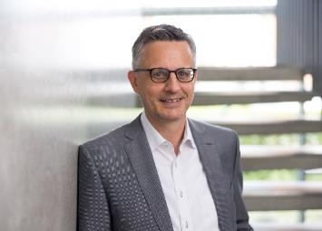

102025_b

Dr. Andreas Hettich, Presidente do Conselho Consultivo do Grupo Hettich

Foto: Hettich

Ein Bild, das Kleidung, Person, Im Haus, Mobiliar enthält.

102025_c

Conferência de imprensa numa abordagem Many-to-Many.

Foto: Hettich

Ein Bild, das Kleidung, Person, Mann, Im Haus enthält.

062024_d

Juntos na inauguração da Hettich Vietnam. Grupo: representantes da equipa de gestão da FGV e da Hettich. Foto: Hettich

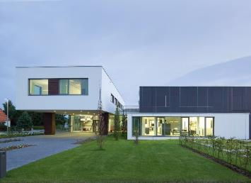

062024_e

Fórum Hettich na sede da empresa em Kirchlengern, Alemanha

Foto: Hettich

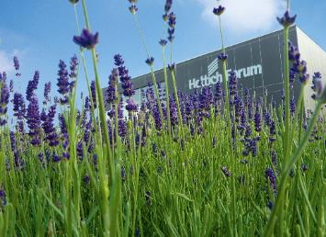

062024_f

Fórum Hettich na sede da empresa em Kirchlengern, Alemanha

Foto: Hettich

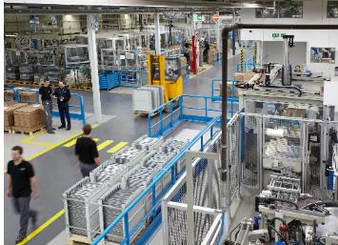

062024_g

Vista da área de produção da Hettich

Foto: Hettich

Sobre a Hettich

A Hettich foi fundada em 1888 e é atualmente um dos maiores e bem-sucedidos fabricantes de ferragens para móveis no mundo inteiro. A sede da empresa familiar é em Kirchlengern, localizada numa região com tradição na indústria alemã do mobiliário, a Vestefália Oriental. Cerca de 8.400 colegas cooperam para fornecer soluções aptas para o futuro em mais de 100 países. A declaração de compromisso, patente no lema "It's all in Hettich", congrega um vasto portfólio de serviços orientados para as necessidades dos clientes no mundo inteiro. Desde há muito que, na Hettich, uma atuação responsável em termos sociais, empresariais e ambientais assume um caráter prioritário. www.hettich.com